**Escuela Normal de Educación Preescolar**

**Licenciatura en Educación Preescolar**

Ciclo escolar 2023 – 2024

3°C

**Curso:** Creación Literaria

**Docente:** Yara Alejandra Hernández Figueroa

**Alumnas:**

Dulce Monserrat Palomo Uribe #19

Gabriela Ximena Rosas López #23

Johana Vanessa Salas Castillo #25

**Unidad III. Procesos de creación literaria**

***Limerick***

Saltillo, Coahuila de Zaragoza mayo del 2024

**Limerick**

Los limericks son poemas cortos, generalmente chistosos, disparatados y sin sentido, que riman de esta manera los cinco versos:

* El primero rima con el segundo y con el quinto, mientras que el tercero y el cuarto riman entre sí.

Además, su estructura debe ser así:

* El primer verso define al protagonista
* El segundo verso indica sus características
* En el tercero y cuarto versos se cuenta algo sobre el personaje
* El quinto verso termina de manera rara y sorprendente

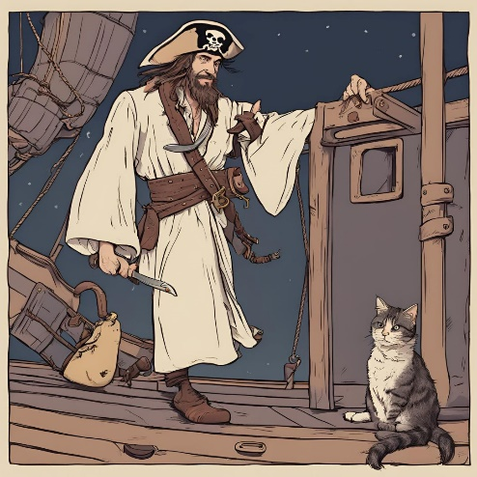Limerick Dulce

En un barco estaba un pirata

venia vestido con una bata

Se enrolló con su gato,

él dio un gran salto

Y se rompió su pata.

Limerick Johana

Mi gatita tiene hambre

Y no hay ni un alambre

La gatita furiosa maúlla

el vecino manda una patrulla

y la entretienen con un estambre.

Limerick Gabriela

Si encuentras en la vereda a la vecina

Con su feo peinado y una capuchina

Llevando una canasta con alimento

Corriendo y cantando al viento

Tal vez sea caperucita y no la vecina.